作业岗位职业病危害告知卡

- 职业病危害告知卡（噪声）
- 职业病危害告知卡（粉尘）
- 职业病危害告知卡（苯等有毒气体）
- 职业病危害告知卡（高温）
- 职业病危害告知卡（电离辐射）
- 职业病危害告知卡（紫外线）
- 职业病危害告知卡（铅烟）
- 职业病危害告知卡（乙醇）
- 职业病危害告知卡（溴素）
- 职业病危害告知卡（氨）
- 职业病危害告知卡（一氧化碳）
- 职业病危害告知卡（电焊工岗位-----高温、电焊尘、有毒气体、弧光）
- 职业病危害告知卡（烫伤）
- 职业病危害告知卡（丁酮）
- 职业病危害告知卡（异丙醇）
- 职业病危害告知卡（液氮）
- 职业病危害告知卡（甲醇）
- 职业病危害告知卡（氧气）
- 职业病危害告知卡（硫酸）
- 职业病危害告知卡（二氯甲烷）
- 职业病危害告知卡（甲苯）
- 职业病危害告知卡（硝酸）
- 职业病危害告知卡（氢氧化钠）
- 职业病危害告知卡（过氧化氢）
- 职业病危害告知卡（可溶性镍化物）
- 职业病危害告知卡（异佛尔酮）
- 职业病危害告知卡（环己酮）
- 职业病危害告知卡（乙酸乙酯）
- 职业病危害告知卡（苯乙烯）
- 职业病危害告知卡（硫酸）
- 职业病危害告知卡（盐酸）
- 职业病危害告知卡（煤气）
- 职业病危害告知卡（钒）
- 职业病危害告知卡（锰）
- 职业病危害告知卡（氯气）
- 职业病危害告知卡（硫化氢）
- 职业病危害告知卡（氮气）
- 职业病危害告知卡（四氢呋喃）
- 职业病危害告知卡（甲醛）
- 职业病危害告知卡（1,4-丁炔二醇）
- 职业病危害告知卡（1,4-丁二醇）
- 职业病危害告知卡（放射源：钴-60）
- 职业病危害告知卡（放射源：铯-137）
- 职业病危害告知卡（）
- 职业病危害告知卡（）
- 职业病危害告知卡（）
- 有毒有害物品作业岗位职业病危害告知卡明细表

1、职业病危害告知卡（噪声）
作业可能产生噪声，对听力有损害，提请注意防护
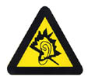  噪声有害 | 健康危害 | 理化特性
 | 长时间处于噪音环境，使听力减弱、下降，时间长可引起永久性耳聋，并引发消化不良、呕吐、头痛、血压升高、失眠等全身性疾病。 | 声强和频率的变化都无规律、杂乱无章的声音。
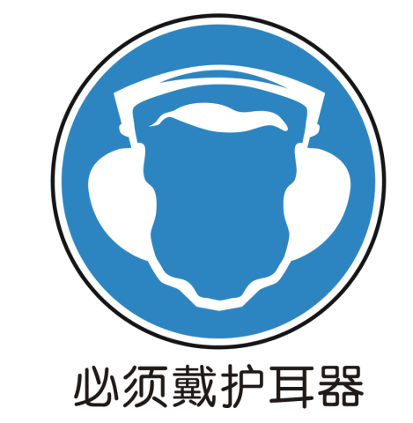 | 应急处理
 | 使用防声器如：耳塞、耳罩、防声帽等、并紧闭门窗。如发现听力异常，及时到医院检查、确诊。
 | 注意防护
 | 利用吸声材料或吸声结构来吸收声能；佩戴耳塞；使用隔声罩、隔声间、隔声屏，将空气传播的噪声挡住、隔开。
急救电话：120 | 职业卫生咨询电话：

职业病危害告知卡（粉尘）
作业可能产生粉尘，对人体有损害，提请注意防护
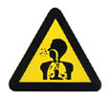注意防尘 | 健康危害 | 理化特性
 | 长期接触生产性粉尘的作业人员，当吸入的粉尘量达到一定数量即可引发尘肺病，还可以引发鼻炎、咽炎、支气管炎、皮疹、眼结膜损害等。 | 无机性粉尘
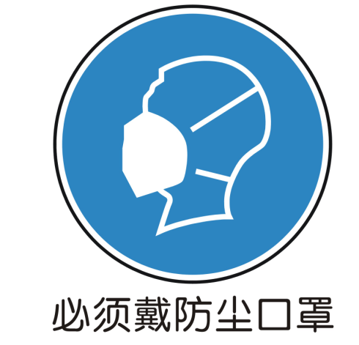 | 应急处理
 | 发现身体状况异常时要及时去医院进行检查治疗。
 | 注意防护
 | 必须佩戴个人防护用品，按时、按规定对身体状况进行定期检查、对除尘设施定期维护和检修，确保除尘设施运转正常。
急救电话：120 | 职业卫生咨询电话：

3、职业病危害告知卡（苯等有毒气体）
作业可能产生有害气体，对人体有害，提请注意防护。
苯等有毒气体 | 健康危害 | 理化特性
苯等有毒气体 | 本岗位生产过程中可能存在苯、甲苯、二甲苯、醋酸丁酯、丙酮等可能引起职业病的有害气体。可经吸入、经口和皮肤进入人体，有害健康。 | 易挥发，不溶于水；遇热、明火易燃烧爆炸。
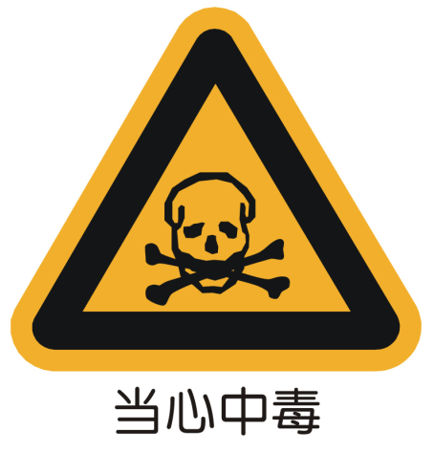 | 应急处理
急性中毒：立即脱离现场至空气清新处。
皮肤接触：立即流动的清水冲洗污染的皮肤，尽快
就医，严禁擦拭接触化学品处的皮肤。
火情/火灾：请用灭火器扑救并尽快报警。
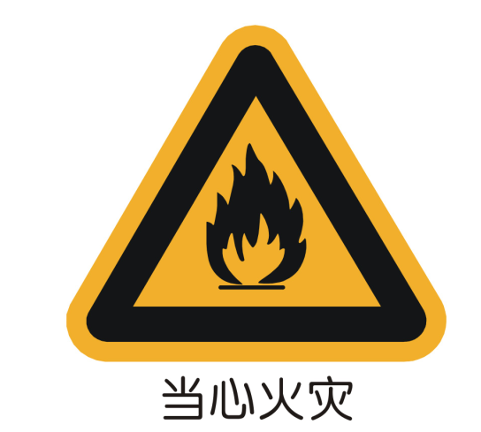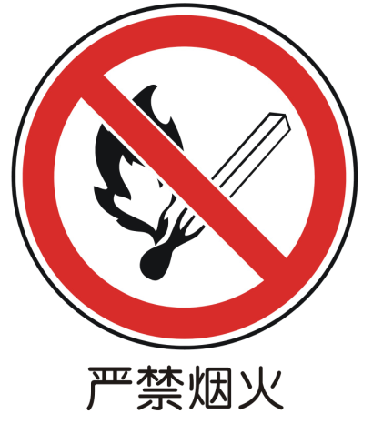 | 注意防护
 | 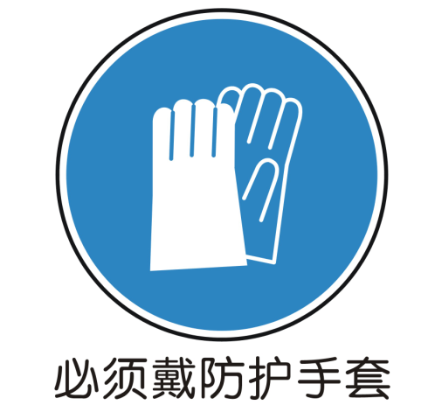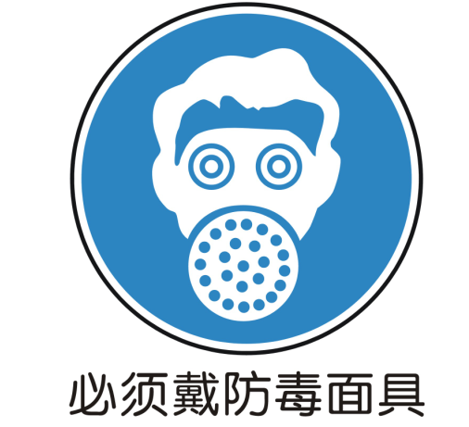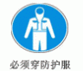
急救电话：120 | 职业卫生咨询电话：

4、职业病危害告知卡（高温）
作业场所产生高温，对人体有损害，请注意防护
高温  High Temperature | 健康危害 | 理化特性
高温  High Temperature | 对人体体温调节、水盐代谢等生理功能产生影响的同时，还可导致中暑性疾病，如热射病、热痉挛、热衰竭。 | 热辐射
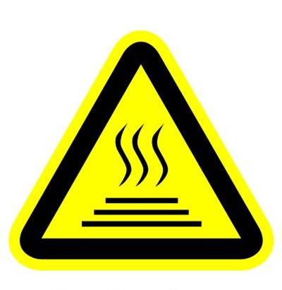  注意高温 | 应急处理
 | 将患者移至阴凉、通风处，同时垫高头部、解开衣服，用毛巾或冰块敷头部、掖窝等处，并及时送医院。
 | 防护措施
 | 隔热、通风；个人防护、卫生保健和健康监护；合理的劳动休息。
 | 注意防护
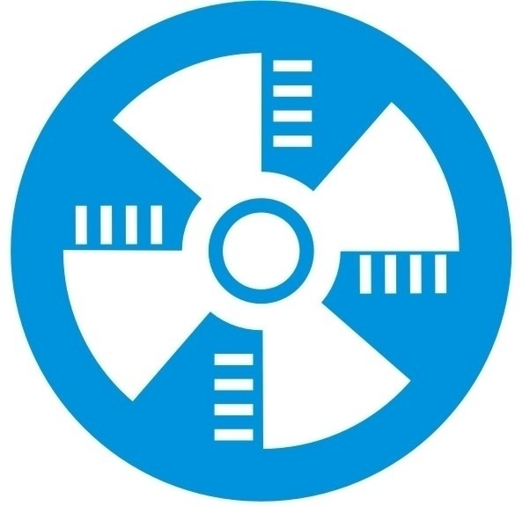
注 意 通 风
急救电话：120 | 职业卫生咨询电话：

5、职业病危害告知卡（电离辐射）
作业场所产生电离辐射，对人体有损害，请注意防护
电离辐射 | 健康危害 | 理化特性
电离辐射 | 电离辐射可引起放射病，短时间内接受照射可引起机体是的急性损伤，长时间接受可引起慢性放射性损伤，造血障碍，白细胞减少。 | 具有波的特性和穿透能力，分为外照射和内照射。
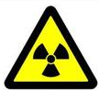  当心电离辐射 | 应急处理
 | 设备异常时应立即停止作业、关闭设备电源，发现身体不适时及时到医院检查、救治。
 | 注意防护
 | 外照射采取间隔防护、距离防护、屏蔽防护。内照射采取围封隔离、除污保洁和个人防护。
急救电话：120 | 职业卫生咨询电话：

6、职业病危害告知卡（紫外线）
作业场所产生紫外线辐射，对人体有损害，请注意防护
紫外线 | 健康危害 | 理化特性
紫外线 | 对眼睛会产生伤害，诱发皮肤癌变。强烈的紫外辐射能够损伤眼组织，导致结定期参加体检，设备安全防护设施有效，应备有透光较好的黄绿色眼镜，避免紫外线对皮肤的直接照射。  膜炎，损害角膜、晶状体，是白内障的主要诱因。 | 位于电磁波谱紫色光之外，波长从160～400nm的辐射线。
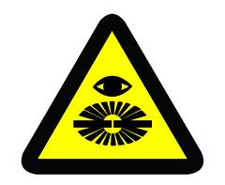  当心紫外线辐射 | 应急处理
 | 设备异常时应立即停止作业、关闭设备电源，发现身体不适时及时到医院检查、救治。
 | 注意防护
急救电话：120 | 职业卫生咨询电话：

7、职业病危害告知卡（铅烟）
作业场所产生铅烟，对人体有损害，请注意防护
铅烟 | 健康危害 | 理化特性
铅烟 | 本岗位生产过程中可能存在铅烟，可能引起职业病的有害气体.可经吸入、经口进入人体,有害健康.主要损害神经、消化、造血系统，表现为口内有金属甜味，头痛、头晕、失眠、多梦、记忆力减退、乏力、贫血等。 | 蓝灰色柔软金属，可溶于硝酸、盐酸。
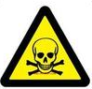  当心中毒 | 应急处理
 | 早期诊断，早期治疗，中毒者及时脱离作业岗位。
 | 注意防护
工作场所空气中时间加权平均容许浓度（PC-TWA）不超过0.05mg/m³，IDLH浓度为700 mg/m³。
加强作业场所的通风、确保通风机运行良好、安全设施有效，佩戴齐全防护用品，定期参加体检，工作场所禁止饮食、吸烟。
急救电话：120 | 职业卫生咨询电话：

8、职业病危害告知卡（乙醇）
作业场所产生乙醇，对人体有损害，请注意防护
乙醇 | 健康危害 | 理化特性
乙醇 | （1）皮肤接触：可能会产生轻微的过敏，尤其在重复和长期接触该产品的时候。(2)眼睛接触：可能会产生一些过敏反应。(3)不慎吸入： 如果产品不慎吸入，可能会使中枢系统产生抑制。 | 易挥发，易燃烧。其蒸气与空气混合成爆炸性气体。遇到高热、明火能燃烧或爆炸，与氧化剂反应剧烈，有发生燃烧爆炸的危险。
当心中毒 | 应急处理
皮肤接触：脱掉所有被污染的衣服，用大量水彻底清洗被污染的皮肤。
眼睛接触：立即用大量的水或生理盐水冲洗眼部至少15MIN。就医。
不慎吸入：将患者移至新鲜空气处。万一患者出现呕吐现象，请保持呼吸道系统畅通、干净。如果患者呼吸困难，请立即采取吸氧治疗或人工呼吸。
不慎食入：饮足量温水，催吐，用清水或1%硫代硫酸钠溶液洗胃。就医。
 | 注意防护
 | 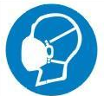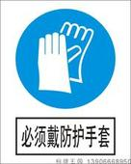
急救电话：120 | 职业卫生咨询电话：

9、职业病危害告知卡（溴素）
8.1类危害物品，对人体有损害，请注意防护
溴素  Bromine | 健康危害 | 理化特性
溴素  Bromine | 健康危害：对皮肤、粘膜有强烈刺激作用和腐蚀作用。轻度中毒时，有全身无力、胸部发紧、干咳、恶心或呕吐；吸入较多时，有头痛、呼吸困难、剧烈咳嗽、流泪、眼睑水肿及痉挛。有的出现支气管哮喘、支气管炎或肺炎。少数人出现过敏性皮炎，高浓度溴可造成皮肤灼伤，甚至溃疡。长期吸入，除粘膜刺激症状外，还伴有神经衰弱征候群。 | 红棕色发烟液体。熔点：-7.2℃,相对密度：3.119（20℃）,沸点：58.78℃。微溶于水，易溶于乙醇、乙醚、氯仿、四氯化碳、煤油及二硫化碳等多种有机溶剂；也溶于盐酸、氢溴酸和溴化合物溶液。
当心腐蚀 | 应急处理
当心腐蚀 | 皮肤接触：脱去污染的衣着，用流动清水冲洗10分钟或用2%碳酸氢钠溶液冲洗。若有灼伤，就医治疗。  眼睛接触：立即提起眼睑，用流动清水或生理盐水冲洗至少15分钟。就医。  吸入：迅速脱离现场至空气新鲜处。呼吸困难时给输氧。呼吸停止时，立即进行人工呼吸。就医。  食入：患者清醒时立即漱口，给饮牛奶或蛋清。立即就医。  灭火方法：二氧化碳、砂土。
当心腐蚀 | 注意防护
当心腐蚀 | 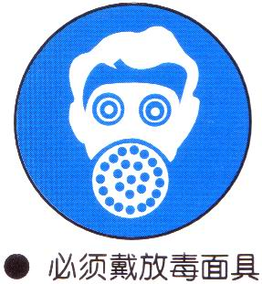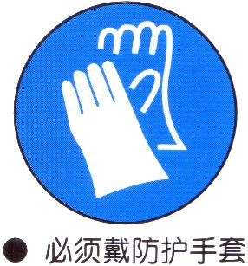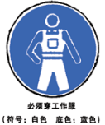
急救电话：120 | 职业卫生咨询电话：

10、职业病危害告知卡（氨）
作业场所产生铅烟，对人体有损害，请注意防护
氨  Ammonia | 理化特性
氨  Ammonia | 氨在常温常压下为具有特殊性恶臭的无色有毒液体，比空气轻。沸点-33.5℃，熔点-77℃，爆炸极限（V%）16％～25％。氨在常温下稳定，但是在高温下可分解为氢和氮。一般在一个大气压下450-500℃时分解。如果有铁、镍催化剂存在，可在300℃分解。
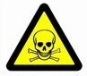  当 心 中 毒  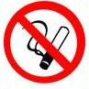  禁 止 吸 烟  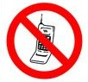  禁止打手机 | 健康危害
轻度吸入氨中毒表现有鼻炎、咽炎、喉痛、发音嘶哑、咳嗽、咯痰、痰内有血。严重时可咯血及肺水肿，呼吸困难、咯白色或血性泡沫痰，双肺布满大、中水泡音。患者有咽灼痛、咳嗽、咳痰或咯血、胸闷和胸骨后疼痛等。
急性氨中毒主要表现为呼吸道粘膜刺激和灼伤。痰中带血丝，轻度发绀，眼结膜充血明显，喉水肿，肺部有干湿性哕音。
高浓度蒸气对眼睛有强刺激性，可引起疼痛和烧伤，导致明显的炎症并可能发生水肿、上皮组织破坏、角膜混浊和虹膜发炎。轻度病例一般会缓解，严重病例可能会长期持续，并发生持续性水肿、疤痕、永久性混浊、眼睛膨出、白内障、眼睑和眼球粘连及失明等并发症。多次或持续接触氨会导致结膜炎。
 | 应急处理
 | 一旦泄露，须立即撤退区域内所有人员。并向上风向转移，防止吸入蒸气，防止接触液体或气体。应急处置人员应佩戴自给正压式呼吸器。禁止进入氨气可能汇集的局限空间，并加强通风。只能在保证安全的情况下堵漏。泄漏的容器应转移到安全地带，并且仅在确保安全的情况下才能打开阀门泄压。可用砂土、蛭石等惰性吸收材料收集和吸附泄漏物。收集的泄漏物应放在贴有相应标签的密闭容器中，以便废弃处理。 抢救氨中毒者，应立即移离现场，抬至空气新鲜处，解开领扣使其呼吸畅通，注意保暖。然后联系防护站前来救援。有缺氧现象时，给予吸氧，但对长时间吸入氨气的中毒者，抢救时不能作压迫式人工呼吸，极易导致肺部损伤。
 | 急 救 措 施
如果患者只是单纯接触氨气，并且没有皮肤和眼的刺激症状，则不需要清除污染。假如接触的是液氨，并且衣服已被污染，应将衣服脱下并放入双层塑料袋内。
如果眼睛接触或眼睛有刺激感，应用大量清水或生理盐水冲洗20min以上。如在冲洗时发生眼睑痉挛，应慢慢滴入1～2滴0.4%奥布卡因，继续充分冲洗。如患者戴有隐形眼镜，又容易取下并且不会损伤眼睛的话，应取下隐形眼镜。就医 。
对接触的皮肤和头发用大量清水冲洗15min以上。冲洗皮肤和头发时要注意保护眼睛。
 | 防护措施
呼吸系统防护：可能接触其蒸气时，必须佩戴自吸过滤式防毒面具（半面罩）。眼睛防护：戴化学安全防护眼镜。身体防护：穿防静电工作服。手防护：戴橡胶耐油手套。其它防护：工作现场严禁吸烟。工作完毕，沐浴更衣。注意个人清洁卫生。

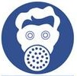
急救电话：120 | 职业卫生咨询电话：

11、职业病危害告知卡（一氧化碳）
本区域作业会产生一氧化碳，对人体有损害，请注意防护
一氧化碳 | 健康危害 | 危险特性
一氧化碳 | 如空气中的一氧化碳浓度过高，可经呼吸道进入人体，主要损坏神经系统。轻度急性中毒，表现为头痛、头晕、心悸、恶心，进而症状加重，出现呕吐、四肢无力等症状，严重者可能危及生命，长期接触低浓度一氧化碳，可致头痛、头昏、耳鸣、乏力、失眠多梦、记忆力减退及心电图改变。 | 一氧化碳（CO）是一种对血液和神经系统毒性很强的污染物，为无色、无味、无刺激的气体，已扩散，微溶于水，易溶于氨水。易燃、易爆。与空气混合有爆炸危险。
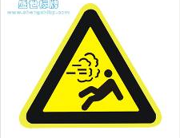  当心有害气体中毒 | 应急处理
 | 将患者移至阴凉、通风处，同时垫高头部、解开衣服，用毛巾或冰块敷头部、掖窝等处，并及时送医院。
 | 注意防护
1、加强有限空间排风；
2、做好个人防护，根据需要正确佩戴防护用品；
3、定期和实时监测作业场所空气环境。
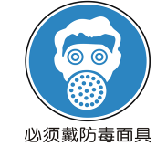
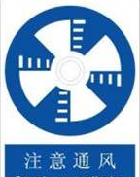

急救电话：120 | 职业卫生咨询电话：

12、职业病危害告知卡（电焊工岗位）
作业场所产生乙醇，对人体有损害，请注意防护
高温、电焊尘、  有毒气体 | 健康危害 | 危险特性
高温、电焊尘、  有毒气体 | 可通过眼睛、皮肤、呼吸道引起电光性眼炎、皮肤灼伤、电焊工尘肺、一氧化碳、氮氧化物等职业病。
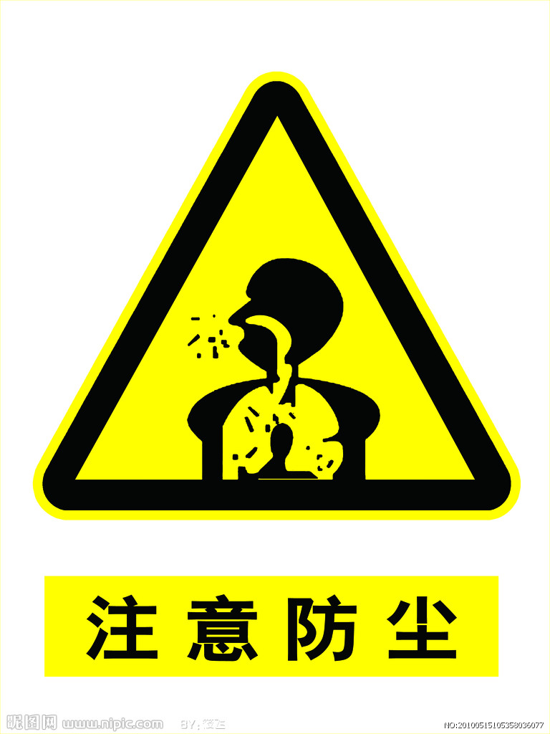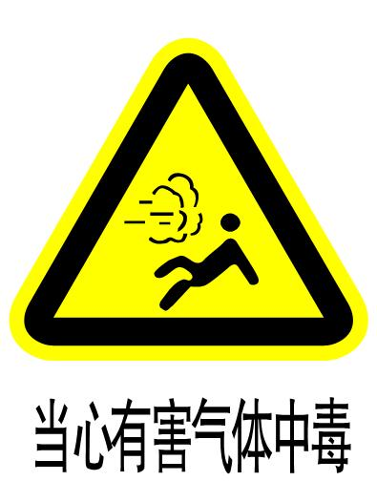  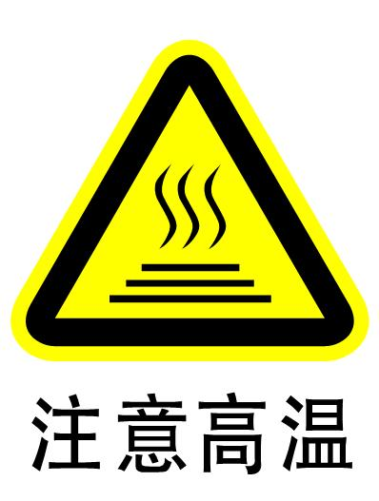  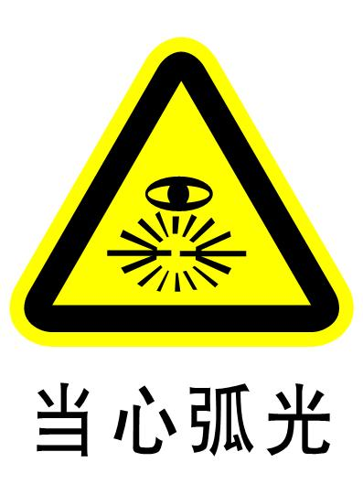 | 应急处理
 | 一旦发生急性中毒，立即将中毒者移至空气新鲜处，并及时送医院抢救，急救电话：120
 | 防护措施
加强通风，操作者必须穿工作服、戴防尘口罩、防护眼镜。

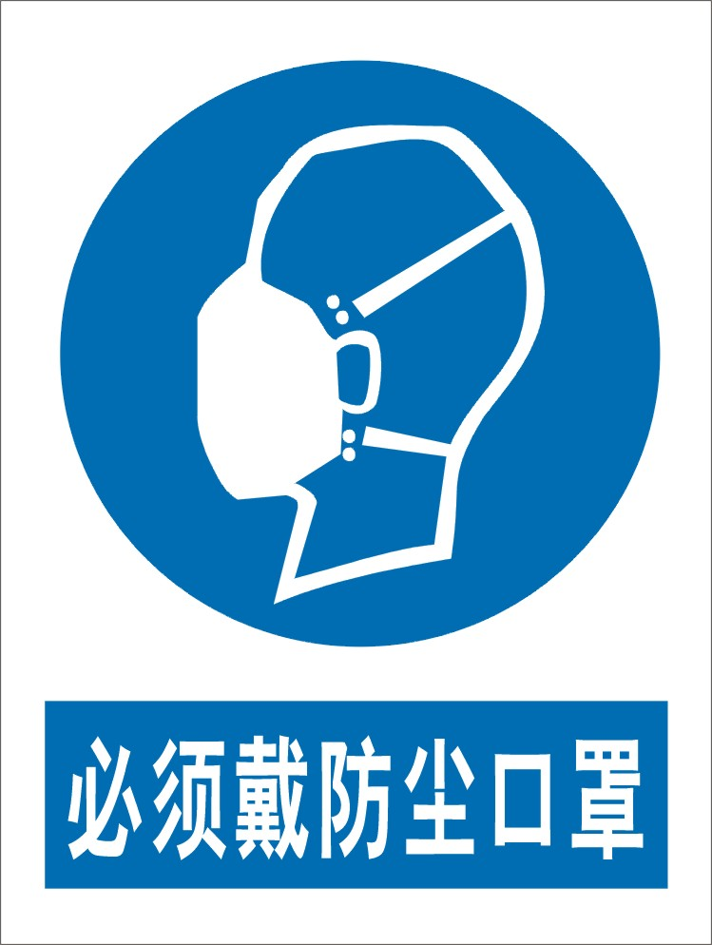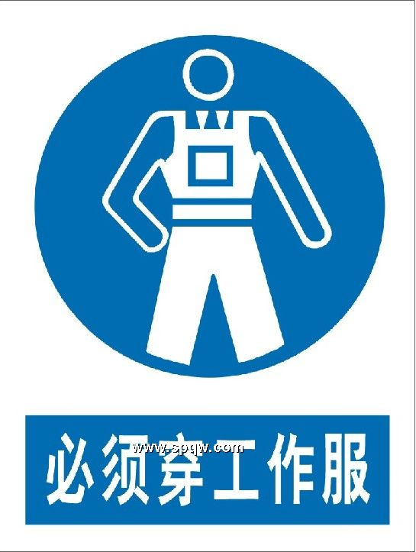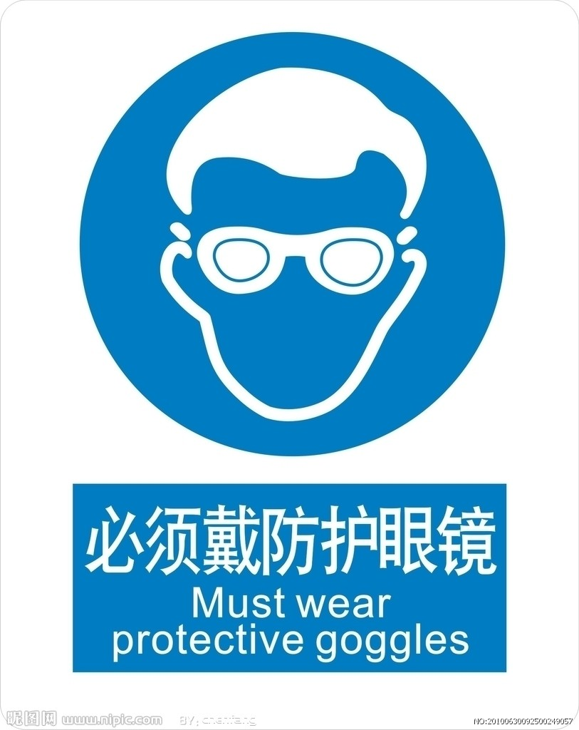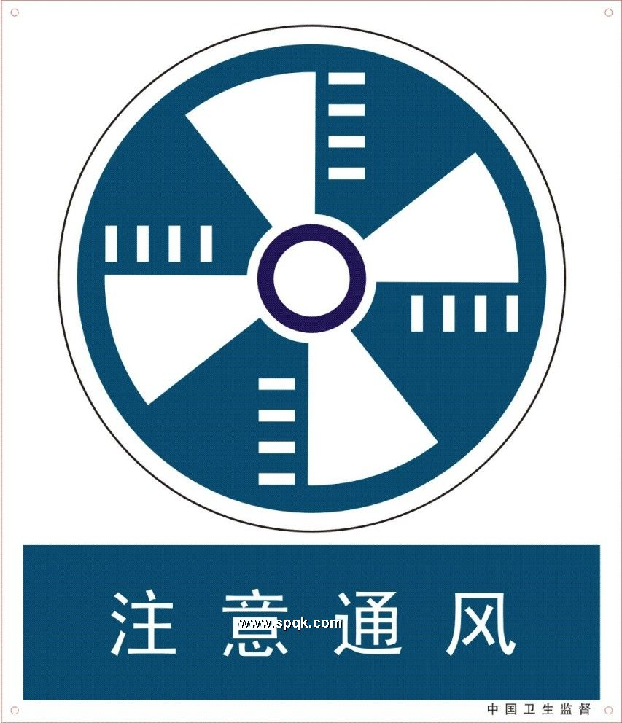
急救电话：120 | 职业卫生咨询电话：

13、职业病危害告知卡（烫伤）
作业场所烫伤，对人体有损害，请注意防护
烫伤 | 健康危害 | 危险特性
烫伤 | 1、严重的热损伤，早期可发生低血容量性休克。  2、感染或感染性休克。  3、疤痕增生，影响容貌。  4、后期疤痕增生、挛缩，造成肢体或器官的功能障碍。  5、精神损害。
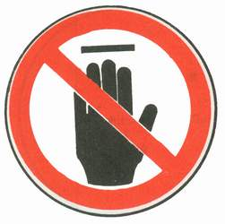  当心烫伤 | 应急处理
 | 首先不要惊慌，也不要急于脱掉贴身单薄的诸如汗衫、丝袜之类衣服，应迅即用冷水冲洗。等冷却后才可小心地将贴身衣服脱去，以免撕破烫伤后形成的水泡。冷水冲洗的目的是止痛、减少渗出和肿胀，从而避免或减少水泡形成。冲洗时间约半小时以上，以停止冲洗时不感到疼痛为止。一般水温约20℃左右即可。切忌用冰水，以免冻伤。冷水处理后把创面拭干，然后薄薄地涂些蓝油烃、绿药膏等油膏类药物，再适当包扎1~2天，以防止起水泡。但面部只能暴露，不必包扎。如有水泡形成可用消毒针筒抽吸或剪个小孔放出水液即可；如水泡已破则用消毒棉球拭干，以保持干燥，不能使水液积聚成块。烫伤后切忌用紫药水或红汞涂搽，以免影响观察伤后创面的变化。大面积或严重的烫伤经家庭一般紧急护理后应立即送医院。
 | 防护措施
 | 加强劳保穿戴，如防火服，防火面罩，防火手套。
急救电话：120 | 职业卫生咨询电话：

14、职业病危害告知卡（丁酮）
作业场所丁酮，对人体有损害，请注意防护
丁酮  METHYL ETHYL KETONE | 健康危害 | 理化特性
丁酮  METHYL ETHYL KETONE | 对眼、鼻、喉、粘膜有刺激性。刺激感、恶心、呕吐、食欲不振、痢疾、头痛、昏睡。长期接触可致皮炎。 | 蒸气和液体易燃， 其蒸气比空气重， 易传播至远处， 遇火源可能造成回火。
当心中毒 | 应急处理
吸入：立即将患者移至新鲜空气处。若呼吸停止，施予人工呼吸或心肺复苏术。立即就医。
皮肤接触：立即用大量的水冲洗1 0 分钟以上。如仍有刺激感则立即就医。
眼睛接触：立即撑开眼皮用温水缓和冲洗2 0 分钟上。立即就医。
食入：若患者即将或已丧失意识或痉挛， 勿喂食任何食物。勿催吐。给患者喝下240-300 亳升的水， 以稀释胃中物质。立即就医。
 | 注意防护
急救电话：120 | 职业卫生咨询电话：

15、职业病危害告知卡（异丙醇）
作业场所异丙醇，对人体有损害，请注意防护
异丙醇  2-Propanol | 健康危害 | 理化特性
异丙醇  2-Propanol | 吸入高浓度蒸气可引起头痛倦睡、共济失调以及眼鼻喉刺激症状；口服可致恶心、呕吐、腹痛腹泻、倦睡昏迷甚至死亡；长期皮肤接触可致皮肤干燥皲裂 | 无色透明具有乙醇气味的可燃性液体，能与水互溶。其蒸气与空气可形成爆炸性混合物，遇明火、高热能引起燃烧爆炸
当心中毒 | 应急处理
皮肤接触：脱去污染的衣着，用肥皂和清水彻底冲洗皮肤。
眼睛接触：提起眼睑，用流动清水或生理盐水冲洗，就医。
吸入：迅速脱离现场至空气新鲜处，保持呼吸道通畅。
食入：饮足量温水，催吐，洗胃，就医。
 | 注意防护
 | 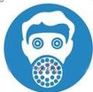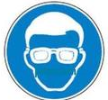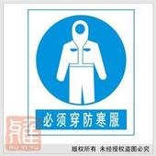
急救电话：120 | 职业卫生咨询电话：

16、职业病危害告知卡（液氮）
作业场所液氮，对人体有损害，请注意防护
液氮  Liquid nitrogen | 健康危害 | 理化特性
液氮  Liquid nitrogen | 皮肤接触液氮可致冻伤。如在常压下汽化产生的氮气过量，可使空气中氧分压下降，引起缺氧窒息。 | 压缩液体，无色无臭。不燃，具窒息性。若遇高热，容器内压增大，有开裂和爆炸的危险。
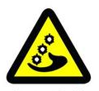当心冻伤 | 应急处理
皮肤接触：若有冻伤，就医治疗。
吸入：迅速脱离现场至空气新鲜处。保持呼吸道通畅。如呼吸困难，给输氧。如呼吸停止，立即进行人工呼吸。就医。
 | 注意防护
 | 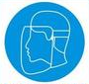
急救电话：120 | 职业卫生咨询电话：

17、职业病危害告知卡（甲醇）
作业场所甲醇，对人体有损害，请注意防护
甲醇  Methanol | 健康危害 | 理化特性
甲醇  Methanol | 对中枢神经系统有麻醉作用；对视神经和视网膜有特殊选择作用，引起病变；可致  代谢性酸中毒。  急性中毒：短时大量吸入出现轻度眼及上呼吸道刺激症状（口服有胃肠道刺激症状）；  经一段时间潜伏期后出现头痛、头晕、乏力、眩晕、酒醉感、意识朦胧、谵妄，甚至昏  迷。视神经及视网膜病变，可有视物模糊、复视等，重者失明。代谢性酸中毒时出现二  氧化碳结合力下降、呼吸加速等。  慢性影响：神经衰弱综合症，植物神经功能失调，粘膜刺激，视力减退等。皮肤出  现脱脂、皮炎等。 | 无色澄清液体，有刺激性气味。易燃，其蒸气与空气可形成爆炸性混合物。遇明火、高热能引起燃烧爆炸。
当心中毒 | 应急处理
皮肤接触：脱去被污染的衣着，用肥皂水和清水彻底冲洗皮肤。
眼镜接触：提起眼睑，用流动清水或生理盐水冲洗就医。
吸入：迅速脱离现场至空气新鲜处。保持呼吸道通畅。如呼吸困难，给输氧。就医。
食入：饮足量温水，催吐，用清水或 1%大苏打溶液洗胃。就医。
 | 注意防护
生产过程密闭，加强通风。提供安全淋浴和洗眼设备。
可能接触其蒸气时，应该佩戴自吸过滤式防毒面具（半面罩）。紧急事态抢救或撤离时，建议佩戴空气呼吸器。
戴化学安全防护眼镜；穿防静电工作服；戴橡胶手套。
工作现场禁止吸烟、进食和饮水。工作毕，淋浴更衣。实行就业前和定期的体检。
急救电话：120 | 职业卫生咨询电话：

18、职业病危害告知卡（氧气）
作业场所氧气，对人体有损害，请注意防护
氧气  oxygen | 健康危害 | 理化特性
氧气  oxygen | 常压下，当氧的浓度超过40％时，有可能发生氧中毒。吸入40％～60％的氧时，出现胸骨后不适感、轻咳，进而胸闷、胸骨后烧灼感和呼吸困难，咳嗽加剧；严重时可发生肺水肿，甚至出现呼吸窘迫综合征。吸入氧  浓度在80％以上时，出现面部肌肉抽动、面色苍白、眩晕、心动过速、虚脱，继而全身强直性抽搐、昏迷、呼吸衰竭而死亡。长期处于氧分压为60～100kPa(相当于吸入氧浓度40％左右)的条件下可发生眼损害，严重  者可失明。皮肤接触液氧可致冻伤。 | 无色无臭气体，是易燃物、可燃物燃烧爆炸的基本要素之一, 能氧化大多数活性物质。与易燃物（如乙炔、甲烷等）形成有爆炸性的混合物。
当心中毒 | 应急处理
皮肤接触：若有冻伤，就医治疗。
吸入：迅速脱离现场至空气新鲜处。保持呼吸道通畅。如呼吸停止，立即进行人工呼吸。就医。
 | 注意防护
 | 密闭操作。提供良好的自然通风条件。一般不需特殊防护。
急救电话：120 | 职业卫生咨询电话：

19、职业病危害告知卡（硫酸）
作业场所硫酸，对人体有损害，请注意防护
硫酸  SULFURIC ACID | 健康危害 | 理化特性
硫酸  SULFURIC ACID | 对皮肤、粘膜等组织有强烈的刺激和腐蚀作用。吸入或食入可能致死，会腐蚀眼睛、皮肤、呼吸道，可能造成失明、肺水肿（症状可能延迟发生），含硫酸的无机酸雾滴具致癌性。 | 无色至暗褐色液体，具有油性、吸湿性，无味，加热有窒息味，稀释硫酸时只能注酸入水，切不可注水入酸
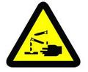  当心腐蚀 | 应急处理
吸入：移走污染源或将患者移至新鲜空气处。
皮肤接触：以温水缓和冲洗受污染的部位不少于20-30分钟。脱掉受污染的衣服、鞋子或皮饰品。立即就医。
眼睛接触：立即将眼皮撑开，用缓和流动的温水冲洗污染的眼睛20分钟。如果刺激感持续，反复冲洗。立刻就医。
食入：若患者即将丧失意识、已失去意识或痉挛，不可经口喂食任何东西。若患者意识清楚，让其用水彻底漱口。不可催吐。给患者喝下240~300毫升的水，以稀释胃中的物质；若有牛奶，于喝水后再给予牛奶喝下。若患者自发性呕吐，让其身体向前倾以减低吸入危险，并让其漱口及反复给水。立刻就医。
 | 注意防护
急救电话：120 | 职业卫生咨询电话：

20、职业病危害告知卡（二氯甲烷）
作业场所二氯甲烷，对人体有损害，请注意防护
二氯甲烷  Dichloromethane | 健康危害 | 理化特性
二氯甲烷  Dichloromethane | 本品有麻醉和刺激作用，主要损害中枢神经和呼吸系统。长期接触主要有头痛、乏力、眩晕、食欲减退、动作迟钝、嗜睡等。对皮肤有脱脂作用，引起干燥、脱屑和皲裂等。 | 无色透明液体，有芳香气味，与明火或灼热的物体接触时能产生剧毒的光气。
当心中毒 | 应急处理
皮肤接触：脱去被污染的衣着，用肥皂水和清水彻底冲洗皮肤。
眼睛接触：提起眼睑，用大量流动清水或生理盐水彻底冲洗至少15分钟。就医。
吸入：迅速脱离现场至空气新鲜处。保持呼吸道通畅。如呼吸困难，给输氧。就医。
食入：饮足量温水，催吐，就医。
 | 注意防护
 | 密闭操作，局部排风。空气中浓度超标时，应该佩戴直接式防毒面具（半面罩）。紧急事态抢救或撤离时，佩戴空气呼吸器。必要时，戴化学安全防护眼镜；穿防毒物渗透工作服；戴防化学品手套。工作现场禁止吸烟、进食和饮水。工作毕，淋浴更衣。单独存放被毒物污染的衣物，洗后备用。注意个人清洁卫生。
急救电话：120 | 职业卫生咨询电话：

21、职业病危害告知卡（甲苯）
作业场所甲苯，对人体有损害，请注意防护
甲苯 | 健康危害 | 理化特性
甲苯 | 对皮肤粘膜有刺激性，对中枢神经系统有麻醉作用；短时间吸入较高浓度本品，可出现上呼吸道明显刺激作用眼结膜充血头昏恶心等症状，重症昏迷；长时间接触可发生神经衰弱综合症，皮肤皲裂等 | 无色透明液体，易燃烧。其蒸气与空气混合成爆炸性气体。遇到高热、明火能燃烧或爆炸。
当心中毒 | 应急处理
皮肤接触：脱去被污染的衣着，用肥皂水和清水彻底冲洗皮肤。
眼睛接触：提起眼睑，用流动清水或生理盐水冲洗就医。
吸入：迅速脱离现场至空气新鲜处。保持呼吸道通畅。如呼吸困难，给输氧。就医。
食入：饮足量温水，催吐，就医。
灭火剂：泡沫、干粉、二氧化碳、砂土。用水灭火无效。
 | 注意防护
急救电话：120 | 职业卫生咨询电话：

22、职业病危害告知卡（硝酸）
作业场所硝酸，对人体有损害，请注意防护
硝酸  NITRIC ACID | 健康危害 | 理化特性
硝酸  NITRIC ACID | 可引起眼和上呼吸道刺激症状，皮肤接触引起灼伤，长期接触可引起牙齿酸； | 本品助燃，具强腐蚀性，强刺激性，可致人体灼伤。
当心腐蚀 | 应急处理
吸入：移走污染源或将患者移至新鲜空气处。
皮肤接触：以温水缓和冲洗受污染的部位不少于20-30分钟。脱掉受污染的衣服、鞋子或皮饰品。立即就医。
眼睛接触：立即将眼皮撑开，用缓和流动的温水冲洗污染的眼睛0-30分钟。立刻就医。
食入：若患者即将丧失意识、已失去意识或痉挛，不可经口喂食任何东西。若患者意识清楚，让其用水彻底漱口。不可催吐。给患者喝下240~300毫升的水，以稀释胃中的物质；若有牛奶，于喝水后再给予牛奶喝下。若患者自发性呕吐，让其身体向前倾以减低吸入危险，并让其漱口及反复给水。立刻就医。
 | 注意防护
急救电话：120 | 职业卫生咨询电话：

23、职业病危害告知卡（氢氧化钠）
作业场所氢氧化钠,对人体有损害,请注意防护
氢氧化钠  sodiun hydroxide | 健康危害 | 理化特性
氢氧化钠  sodiun hydroxide | 本品有强烈刺激和腐蚀性。粉尘刺激眼和呼吸道，腐蚀鼻中隔；皮肤和眼直接接触可引起灼伤；误服可造成消化道灼伤，粘膜糜烂、出血和休克。 | 本品助燃，具强腐蚀性，强刺激性，可致人体灼伤
当心腐蚀 | 应急处理
皮肤接触：立即脱去污染的衣着，用大量流动清水冲洗至少15 分钟。就医。
眼睛接触：立即提起眼睑，用大量流动清水或生理盐水彻底冲洗至少15 分钟。就医。
吸入：迅速脱离现场至空气新鲜处。保持呼吸道通畅。如呼吸困难，给输氧。如呼吸停止，立即进行人工呼吸。就医。
食入：用水漱口，给饮牛奶或蛋清。就医。
 | 注意防护
急救电话：120 | 职业卫生咨询电话：

24、职业病危害告知卡（过氧化氢）
作业场所过氧化氢，对人体有损害，请注意防护
过氧化氢  hydrogen peroxide | 健康危害 | 理化特性
过氧化氢  hydrogen peroxide | 吸入本品蒸气或雾对呼吸道有强烈刺激性。眼睛直接接触液体可致不可逆损伤甚至失明。口服中毒出现腹痛、胸口痛、呼吸困难、呕吐、一时性运动和感觉障碍、体温升高等。 | 本品助燃，具强刺激性。
当心中毒 | 应急处理
皮肤接触：脱去污染的衣着，用大量流动清水冲洗。
眼睛接触：立即提起眼睑，用大量流动清水或生理盐水彻底冲洗至少15分钟。就医。
吸入：迅速脱离现场至空气新鲜处。保持呼吸道通畅。如呼吸困难，给输氧。如呼吸停止，立即进行人工呼吸。就医。
食入：饮足量温水，催吐。就医。
灭火剂：水、雾状水、干粉、砂土。
 | 注意防护
急救电话：120 | 职业卫生咨询电话：

25、职业病危害告知卡（可溶性镍化物）
作业场所可溶性镍化物，对人体有损害，请注意防护
可溶性镍化物 | 健康危害 | 理化特性
可溶性镍化物 | 可经呼吸道进入人体；主要损害呼吸系统和皮肤；表现为咳嗽、咳痰、胸闷、气短、胸痛、哮喘，也可引起皮炎、湿疹、皮肤灼伤 | 主要包括硫酸镍、氯化镍和硝酸镍等。加热、燃烧可产生腐蚀性有毒气体
当心中毒 | 应急处理
 | 抢救人员穿戴防护用具，速将患者移植空气新鲜处，去除污染衣物，注意保暖、安静；皮肤污染或溅入眼内用流动清水清洗各至少20min，呼吸困难给氧，必要时用合适的呼吸器进行人工呼吸；立即与医疗急救单位联系抢救
 | 注意防护
工作场所空气中加权平均允许浓度（PC-TWA）不超过0.5mg/m^{3。}
加强作业场所的通风、确保通风机运行良好、安全设施有效,工作场所禁止饮食，吸烟。严格佩戴齐全防护用品，定期参加体检
急救电话：120 | 职业卫生咨询电话：

26、职业病危害告知卡（异佛尔酮）
作业场所产生异佛尔酮，对人体有损害，请注意防护
异佛尔酮  (MP502 黑色)  (MY-001 稀释剂) | 健康危害 | 理化特性
异佛尔酮  (MP502 黑色)  (MY-001 稀释剂) | 对眼睛、粘膜和皮肤有刺激作用。人接触后有烦躁感觉。吸入蒸气可引起鼻和喉刺激；高浓度吸入出现头晕等。对眼有损害，损害可持续数天。长期皮肤接触可致皮肤干燥。 | 与空气混合能形成爆炸性混合物,遇明火/高热或与氧化剂接触，有引起燃烧爆炸的危险。若遇高热，容器内压增大，有开裂和爆炸的危险。
当心中毒 | 应急处理
皮肤接触：用肥皂水及清水彻底冲洗。就医。
眼睛接触：拉开眼睑，用流动清水冲洗15分钟。就医。
吸入：脱离现场至空气新鲜处。呼吸困难时给输氧。呼吸停止时，立即进行人工呼吸。就医。
食入：误服者，饮适量温水，催吐。就医。
灭火方法：雾状水、抗溶性泡沫、二氧化碳、干粉。
 | 注意防护
急救电话：120 | 职业卫生咨询电话：

27、职业病危害告知卡（环己酮）
作业场所产生环己酮，对人体有损害，请注意防护
环己酮  Cyclohexanone | 健康危害 | 理化特性
环己酮  Cyclohexanone | 该品具有麻醉和刺激作用。急性中毒：主要表现有眼、鼻、喉粘膜刺激症状和头晕、胸闷、全身无力等症状。重者可出现休克、昏迷、四肢抽搐、肺水肿，最后因呼吸衰竭而死亡。脱离接触后能较快恢复正常。液体对皮肤有刺激性；眼接触有可能造成角膜损害。慢性影响：长期反复接触可致皮炎。 | 该品易燃，具刺激性。微溶于水，可混溶于醇、醚、苯、丙酮等多数有机溶剂。 易燃，遇高热、明火有引起燃烧的危险。与氧化剂接触猛烈反应。
当心中毒 | 应急处理
皮肤接触：脱去污染的衣着，用肥皂水和清水彻底冲洗皮肤。
眼睛接触：立即提起眼睑，用大量流动清水或生理盐水彻底冲洗至少15分钟。就医。
吸入：迅速脱离现场至空气新鲜处。保持呼吸道通畅。如呼吸困难，给输氧。如呼吸停止，立即进行人工呼吸。就医。
食入：饮足量温水，催吐。就医。
灭火剂：泡沫、干粉、二氧化碳、砂土。
 | 注意防护
急救电话：120 | 职业卫生咨询电话：

28、职业病危害告知卡（乙酸乙酯）
作业场所产生乙酸乙酯，对人体有损害，请注意防护
乙酸乙酯  Acetic ether | 健康危害 | 理化特性
乙酸乙酯  Acetic ether | 对眼、鼻、咽喉有刺激作用。高浓度吸入可进行麻醉作用，急性肺水肿，肝、肾损害。持续大量吸入，可致呼吸麻痹。误服者可产生恶心、呕吐、腹痛、腹泻等。有致敏作用，因血管神经障碍而致牙龈出血；可致湿疹样皮炎。慢性影响：长期接触该品有时可致角膜混浊、继发性贫血、白细胞增多等。 | 无色透明液体。有水果香。易挥发。对空气敏感。能吸水分，水分能使其缓慢分解而呈酸性反应。易燃。蒸气能与空气形成爆炸性混合物。有刺激性。
当心中毒 | 应急处理
吸入：迅速脱离现场至新鲜空气处。保持呼吸道通畅。如呼吸困难，给输氧。如呼吸停止，立即进行人工呼吸。就医。
误食：饮足量温水，催吐，就医。
皮肤接触：脱去被污染衣着，用肥皂水和清水彻底冲洗皮肤。
眼睛接触：提起眼睑，用流动清水或生理盐水冲洗。就医。
灭火剂：抗溶性泡沫、二氧化碳、干粉、砂土。用水灭火无效。
 | 注意防护
急救电话：120 | 职业卫生咨询电话：

29、职业病危害告知卡（苯乙烯）
作业场所产生苯乙烯，对人体有损害，请注意防护
苯乙烯 | 健康危害 | 理化特性
苯乙烯 | 吸入高浓度苯乙烯气体会影响中枢神经系统和肺；对眼睛及皮肤有刺激，影响肝、肾及血液系统。 | 不溶于水，溶于乙醇、乙醚中，暴露于空气中逐渐发生聚合及氧化。
当心中毒 | 应急处理
皮肤接触，用肥皂水和清水冲洗皮肤；
吸入，迅速移至新鲜空气处，保持呼吸畅通。

 | 注意防护
 | 工作场所空气中苯乙烯的时间加权平均容许浓度PC-TWA 50mg/m³ ，短时间接触容许浓度PC-SETL100mg/m³生产过程密闭，加强通风。工作完毕，淋浴更衣，保持良好的卫生习惯，定期参加体检，工作现场禁止吸烟、进食和饮水。
急救电话：120 | 职业卫生咨询电话：

30、职业病危害告知卡（硫酸）
作业场所硫酸,对人体有损害,请注意防护
硫酸  SULFURIC ACID | 健康危害 | 理化特性
硫酸  SULFURIC ACID | 对皮肤、粘膜等组织有强烈的刺激和腐蚀作用。吸入或食入可能致死，会腐蚀眼睛、皮肤、呼吸道，可能造成失明、肺水肿（症状可能延迟发生），含硫酸的无机酸雾滴具致癌性。 | 无色至暗褐色液体，具有油性、吸湿性，无味，加热有窒息味，稀释硫酸时只能注酸入水，切不可注水入酸。
当心腐蚀 | 应急处理
吸入：移走污染源或将患者移至新鲜空气处。
皮肤接触：以温水缓和冲洗受污染的部位不少于20-30分钟。脱掉受污染的衣服、鞋子或皮饰品。立即就医。
眼睛接触：立即将眼皮撑开，用缓和流动的温水冲洗污染的眼睛20分钟。如果刺激感持续，反复冲洗。立刻就医。
食入：若患者即将丧失意识、已失去意识或痉挛，不可经口喂食任何东西。若患者意识清楚，让其用水彻底漱口。不可催吐。给患者喝下240~300毫升的水，以稀释胃中的物质；若有牛奶，于喝水后再给予牛奶喝下。若患者自发性呕吐，让其身体向前倾以减低吸入危险，并让其漱口及反复给水。立刻就医。
 | 注意防护
急救电话：120 | 职业卫生咨询电话：

31、职业病危害告知卡（盐酸）
作业场所盐酸，对人体有损害，请注意防护
盐酸  HYDROCHLORIC ACID | 健康危害 | 理化特性
盐酸  HYDROCHLORIC ACID | 极具腐蚀性，会严重刺激鼻紫、喉咙、眼睛。高浓度暴露可能造成致命的肺水肿、失明、牙齿糜烂。 | 无色或淡黄色具刺鼻味的发烟液体，极具腐蚀性，与金属接触会产当易然气体。
当心腐蚀 | 应急处理
吸入：移走污染源或将患者移至新鲜空气处。
皮肤接触：以温水缓和冲洗受污染的部位不少于20-30分钟。脱掉受污染的衣服、鞋子或皮饰品。立即就医。
眼睛接触：立即将眼皮撑开，用缓和流动的温水冲洗污染的眼睛20分钟。如果刺激感持续，反复冲洗。立刻就医。
食入：若患者即将丧失意识、已失去意识或痉挛，不可经口喂食任何东西。若患者意识清楚，让其用水彻底漱口。不可催吐。给患者喝下240~300毫升的水，以稀释胃中的物质；若有牛奶，于喝水后再给予牛奶喝下。若患者自发性呕吐，让其身体向前倾以减低吸入危险，并让其漱口及反复给水。立刻就医。
 | 注意防护
急救电话：120 | 职业卫生咨询电话：

32、职业病危害告知卡（煤气）
作业场所煤气，对人体有损害，请注意防护
煤气 | 健康危害 | 理化特性
煤气 | 煤气吸入人体后，与血液中血红蛋白极易结合，生成碳氧血红蛋白，阻碍了血红蛋白携氧能力，人体各个器官的组织细胞得不到氧气，特别是大脑层细胞，就会丧失活动能力，以至丧失生命。 | 无色无味、无臭、无刺激性气体，易发生中毒、火灾和爆炸事故。
当心中毒 | 应急处理
 | 救护者采取自保措施进入煤气区域，将伤员移到空气流动处；松解伤者衣扣及裤带，盖好衣物及被子，注意保暖；若喝水给予热糖茶水，必要时可针刺人中穴；对呼吸困难或刚停止呼吸者，立即进行人工呼吸或胸外挤压术；中毒者在恢复知觉前，不得送往较远的医院。
 | 注意防护
 | 图标标识：穿防护服、注意通风、戴防毒面具。
急救电话：120 | 职业卫生咨询电话：

33、职业病危害告知卡（钒）
作业场所钒，对人体有损害，请注意防护
钒 | 健康危害 | 理化特性
钒 | 人体如果吸入过多的钒，可刺激呼吸、消化及神经系统，也可损害皮肤、心脏和肾脏，长期吸入钒矿粉会造成肺水肿，引起血液循环、呼吸器官、神经系统和代谢等方面的变化。 | 高熔点稀有金属，经口吸入毒性低，呼吸道毒性大。
当心中毒 | 应急处理
 | 立即脱离中毒环境，将患者移至新鲜空气处，换去污染的衣物，清除体表污染的毒物，立即送往医院抢救。
 | 注意防护
 | 图标标识：穿防护服、注意通风、戴防毒面具。
急救电话：120 | 职业卫生咨询电话：

34、职业病危害告知卡（锰）
作业场所锰，对人体有损害，请注意防护
锰 | 健康危害 | 理化特性
锰 | 早期表现为神经衰弱综合征和植物神经功能紊乱；中毒较明显时，出现锥体外系损害，并可伴有精神症状；严重时可表现为帕金森氏综合征和中毒性精神病。 | 易氧化，易溶于稀酸。
当心中毒 | 应急处理
 | 吸入中毒者应脱离有毒环境，对症处理；口服中毒者应立即用清水反复洗胃。
 | 注意防护
加强通风排毒和个人防护措施。
图标标识：穿防护服、注意通风、戴防毒面具。
急救电话：120 | 职业卫生咨询电话：

35、职业病危害告知卡（氯气）
作业场所氯气，对人体有损害，请注意防护
氯气 | 健康危害 | 理化特性
氯气 | 短时间接触低浓度氯气仅有黏膜刺激症状，可见眼结膜、鼻黏膜和咽部充血，但肺部无异常；吸入较高浓度氯立即引起弥漫性支气管炎或支气管肺炎；大量吸入高浓度氯可发展为肺水肿，也可引起昏迷及休克。严重时可引起喉头和支气管痉挛和水肿，造成窒息。 | 氯气是黄绿色气体，有剧烈刺激窒息性臭味。高压下液化为液态氯。
当心中毒 | 应急处理
 | 立即切断有害作业源，在采取有效防护措施的情况下，将患者救到空气新鲜处，紧急送至医院治疗。抢救中抓住三点要素：保持呼吸道畅通；有效地给氧；早期、足量应用糖皮质激素。
 | 注意防护
加强生产设备检修，防止氯气跑、冒、滴、漏。氯气液化系统应保持负压，并加强通风排气；定期体检。
图标标识：穿防护服、注意通风、戴防毒面具。
急救电话：120 | 职业卫生咨询电话：

36、职业病危害告知卡（硫化氢）
有毒有害物品硫化氢，对人体有损害，请注意防护
硫化氢  Sulfureted hydrogen | 健康危害 | 理化特性
硫化氢  Sulfureted hydrogen | 本品是强烈的神经毒物，对粘膜有强烈刺激作用。  侵入途径：吸入、食入、经皮吸收。  接触限值：  中国MAC：10 mg/m³。 | 高毒、有恶臭的无色气体。溶于水、乙醇。  熔点：－85.5℃  沸点：－60.4℃  气体密度：1.5392g/cm³  爆炸极限: 4.3%~46%。
当心中毒 | 应急处理
眼睛接触：立即提起眼睑，用大量流动清水或生理盐水彻底冲洗至少十五分钟。就医。
吸入：迅速脱离现场至空气新鲜处。保持呼吸道通畅。如呼吸困难，给输氧。如呼吸停止，立即进行人工呼吸。就医。

 | 注意防护
 | 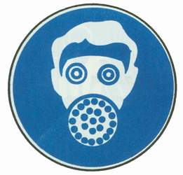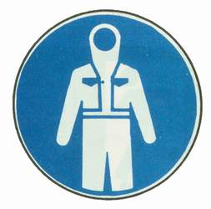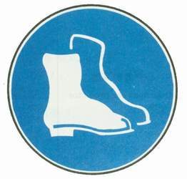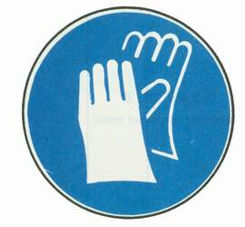
急救电话：120 | 职业卫生咨询电话：

37、职业病危害告知卡（氮气）
有毒有害物品氮气，对人体有损害，请注意防护
氮气  Nitrogen | 健康危害 | 理化特性
氮气  Nitrogen | 空气中含氮气量过高，引起缺氧窒息。吸入氮气浓度不太高时，患者最初感胸闷、气短、疲软无力；继而有烦燥不安、极度兴奋、乱跑、叫喊、精神恍惚、步态不稳，称之为“旦酩酊”，可进入昏睡或昏迷状态。吸入高浓度，患者可出现昏迷、呼吸心跳停止而死亡。侵入途径：吸入。 | 无色无臭气体。微溶于水、乙醇。  熔点：－209.8℃  沸点：－195.6℃。
当心中毒 | 应急处理
 | 吸入：迅速脱离现场至空气新鲜处。保持呼吸道通畅，如呼吸困难时给输氧。如呼吸停止时，立即进行人工呼吸和胸外心脏按压术。就医。
 | 注意防护
急救电话：120 | 职业卫生咨询电话：

38、职业病危害告知卡（四氢呋喃）
有毒有害物品四氢呋喃，对人体有损害，请注意防护
四氢呋喃  tetrahydrofuran | 健康危害 | 理化特性
四氢呋喃  tetrahydrofuran | 本品具有刺激和麻醉作用。吸入后引起上呼吸道刺激、恶心、头晕、头痛和中枢神经系统抑制。能引起肝、肾损害。液体或高浓度蒸气对眼有刺激性。皮肤长期反复接触，可因脱脂作用而发生皮炎。  侵入途径：吸入、食入。 | 无色易挥发液体，有类似乙醚的气味。  熔点：－108.5℃  沸点：65.4℃  禁忌物：酸类、碱、强氧化剂、氧。
当心中毒 | 应急处理
皮肤接触：脱去污染的衣着，用肥皂水和清水彻底冲洗皮肤。
眼睛接触：提起眼睑，用流动清水或生理盐水冲洗。就医。
吸入：迅速脱离现场至空气新鲜处。保持呼吸道通畅。如呼吸困难，给输氧。如呼吸停止，立即进行人工呼吸。就医。
食入：饮足量温水，催吐，就医。
 | 注意防护
急救电话：120 | 职业卫生咨询电话：

39、职业病危害告知卡（甲醛）
有毒有害物品甲醛，对人体有损害，请注意防护
甲 醛  Formaldehyde | 健康危害 | 理化特性
甲 醛  Formaldehyde | 本品对黏膜、上呼吸道、眼睛和皮肤有强烈刺激性。接触其蒸气，引起结膜炎、角膜炎、鼻炎、支气管炎；重者发生喉痉挛、声门水肿和肺炎等。对皮肤有原发性刺激和致敏作用，可致皮炎；浓溶液可引起皮肤凝固性坏死。  侵入途径：吸入、食入、经皮吸收。 | 无色，具有刺激性和窒息性的气体。商品为其水溶液。易溶于水。  熔点：－92.0℃  沸点：－19.4℃  禁忌物：强氧化剂、强酸、强碱。
当心中毒 | 应急处理
皮肤接触：立即脱去被污染衣着，用大量流动清水冲洗至少15分钟。就医。
眼睛接触：立即提起眼睑，用大量流动清水或生理盐水彻底冲洗至少15分钟。就医。
吸入：迅速脱离现场至空气新鲜处。保持呼吸道通畅。如呼吸困难，给输氧。如呼吸停止，立即进行人工呼吸。就医。
食入：用1%的碘化钾60mL灌胃，常规洗胃，就医。
 | 注意防护
急救电话：120 | 职业卫生咨询电话：

40、职业病危害告知卡（1,4-丁炔二醇）
有毒有害物品1,4-丁炔二醇，对人体有损害，请注意防护
1,4-丁炔二醇  Butynediol | 健康危害 | 理化特性
1,4-丁炔二醇  Butynediol | 本品对眼和呼吸道有刺激性。对皮肤有刺激和致敏作用。口服刺激消化道，引起恶心、呕吐，可引起惊厥。侵入途径：吸入 、食入。 | 无色至微黄色片状结晶，具有醇香味，易潮解。易溶于水，易溶于甲醇、乙醇，不溶于乙醚、苯、氯仿。  熔点：57.5℃  沸点：194℃  禁忌物：强氧化剂、强碱、酸酐、酰基氯。
当心中毒 | 应急处理
皮肤接触：脱去被污染的衣着，用肥皂和清水彻底冲洗皮肤。
眼睛接触：提起眼睑，用流动清水或生理盐水冲洗。就医。
吸入：迅速脱离现场至空气新鲜处。保持呼吸道通畅，如呼吸困难，给输氧。呼吸心跳停止时，立即进行人工呼吸。就医。
食入：饮足量温水，催吐，就医。
 | 注意防护
急救电话：120 | 职业卫生咨询电话：

41、职业病危害告知卡（1,4-丁二醇）
有毒有害物品1,4-丁二醇，对人体有损害，请注意防护
1,4-丁二醇  Butanediol | 健康危害 | 理化特性
1,4-丁二醇  Butanediol | 未稀释的本品对人的皮肤有轻微刺激作用。国外曾有人报道，7例将本品作为甘油代用品使用而引起中毒，中毒者有肾脏损害。侵入途径：吸入 、食入、经皮吸收。 | 无色、油状液体。微溶于乙醚、与水混溶，溶于乙醇等。  熔点：16℃  沸点：230℃。
当心中毒 | 应急处理
皮肤接触：脱去污染的衣着，用流动清水冲洗。
眼睛接触：提起眼睑，用流动清水或生理盐水冲洗。就医。
吸入：迅速脱离现场至空气新鲜处。就医。
 | 注意防护
急救电话：120 | 职业卫生咨询电话：

42、职业病危害告知卡（放射源：钴-60）
作业场所放射源（钴-60），对人体有损害，请注意防护
放射源  （钴-60） | 健康危害 | 理化特性
放射源  （钴-60） | 此类源几乎不会对人造成永久性损伤。当这类源没有处于安全管理或可靠保安状态下，对操作、接触或接近无屏蔽这类源的人员造成临时性损伤。 | 名称是钴-60，属于Ⅳ类源。按密封状况分属于密封源。
当心电离辐射 | 应急处理
 | 当发现自己被照射或近距离接触裸露放射源时，赶紧远离射源，马上就医。
 | 注意防护
急救电话：120 | 职业卫生咨询电话：

43、职业病危害告知卡（放射源：铯-137）
作业场所放射源（铯-137），对人体有损害，请注意防护
放射源  （铯-137） | 健康危害 | 理化特性
放射源  （铯-137） | 此类源没有损伤危险，不会对任何人造成永久性损伤。 | 名称是铯-137，属于Ⅴ类源。按密封状况分属于密封源。
当心电离辐射 | 应急处理
 | 当发现自己被照射或近距离接触裸露放射源时，赶紧远离射源，马上就医。
 | 注意防护
急救电话：120 | 职业卫生咨询电话：

有毒有害物品作业岗位职业病危害告知卡明细表
序号 | 标示牌名称 | 数量 | 安装位置 | 备注
1 | 噪声 | 2块
2 | 粉尘 | 2块
3 | 苯等有毒气体 | 2块
4 | 高温 | 2块
5 | 电离辐射 | 2块
6 | 紫外线 | 2块
7 | 铅烟 | 2块
8 | 乙醇 | 2块
9 | 溴素 | 2块
10 | 氨 | 2块
11 | 一氧化碳 | 2块
12 | 电焊工岗位：高温、电焊尘、有毒气体、弧光 | 2块
13 | 烫伤 | 2块
14 | 丁酮 | 2块
15 | 异丙醇 | 2块
16 | 液氮 | 2块
17 | 甲醇 | 3 块 | 装车站、甲醇罐区、成品罐区
18 | 氧气 | 2块
19 | 硫酸 | 4块 | 乙炔净化装置、装车站罐区、污水处理场、脱离子装置
20 | 二氯甲烷 | 2块
21 | 甲苯 | 2块
22 | 硝酸 | 2块
23 | 氢氧化钠 | 4块 | 污水处理场、脱盐水站酸碱库、乙炔净化装置、脱离子装置
24 | 过氧化氢 | 2块
25 | 可溶性镍化物 | 2块
26 | 异佛尔酮 | 2块
27 | 环己酮 | 2块
28 | 乙酸乙酯 | 2块
29 | 苯乙烯 | 2块
30 | 硫酸 | 4块 | 乙炔净化装置、装车站罐区、污水处理场、脱离子装置
31 | 盐酸 | 1块 | 脱盐水站酸碱库
32 | 煤气 | 2块
33 | 钒 | 2块
34 | 锰 | 2块
35 | 氯气 | 1块 | 动力循环水加氯间
36 | 硫化氢 | 2块 | 污水处理场、甲醇装置变压吸附塔旁
37 | 氮气 | 5块块 | 双甲罐区、BDO罐区、成品罐区、装车站罐区、装车站
38 | 四氢呋喃 | 2块 | 成品罐区、四氢呋喃装置
39 | 甲醛 | 3块 | 甲醛罐区、成品罐区、B3D反应
40 | 1，4丁炔二醇 | 2块 | BDO 罐区、B3D反应
41 | 1，4丁二醇 | 2块 | BDO精馏、成品罐区
42 | 放射源（钴-60） | 1块 | 高压加氢装置
43 | 放射源（铯-137） | 2块 | BDO精馏、四氢呋喃装置
44
45
 | 合计 | 块

